

**Renseignements**

**auprès de**

**tes animateurs,**

**ou Elisabeth Savoie**

**Jeunes04@orange.fr**

**06 76 46 85 55**

**Pastorale des Jeunes,**

**Evêché**

**27, avenue de la Roche**

**04 310 Peyruis**

**[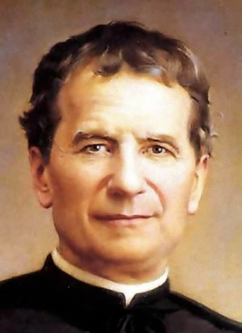](https://www.google.fr/url?sa=i&rct=j&q=&esrc=s&source=images&cd=&cad=rja&uact=8&ved=2ahUKEwj8_NmFpOzcAhVDXxoKHVBvCzoQjRx6BAgBEAU&url=https://www.cgfmanet.org/1.aspx?sez=1&sotsez=4&detsotsez=1&doc=1&lingua=4&psig=AOvVaw3LIpJUMncmkC3uA_8zry1V&ust=1534327058321645)[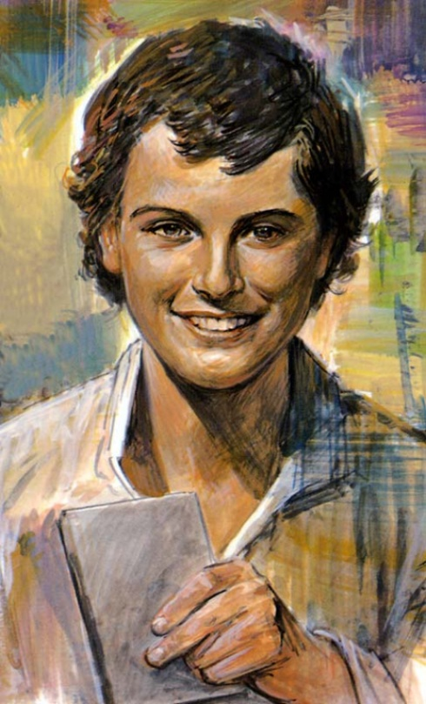](http://www.google.fr/url?sa=i&rct=j&q=&esrc=s&source=images&cd=&cad=rja&uact=8&ved=2ahUKEwiL6bn8gITdAhUIyYUKHT4gC_IQjRx6BAgBEAU&url=http://www.infoans.org/fr/component/k2/item/3178-italie-grandes-fetes-pour-st-dominique-savio&psig=AOvVaw3XlywRoSo6u7SNeybqDMOr&ust=1535142230203281)**

**[](https://www.google.fr/imgres?imgurl=https://static.cnews.fr/sites/default/files/styles/image_640_360/public/suaire_turin_pape_afp_osservatore_romano.jpg?itok=6gql9ijv&imgrefurl=https://www.cnews.fr/monde/2015-06-29/le-saint-suaire-retrouve-le-silence-turin-706784&docid=Y3PvKeL2XWYyyM&tbnid=6ra_TMyDp4Q__M:&vet=10ahUKEwjz_IqsgoTdAhUGExoKHcVECzcQMwhoKDAwMA..i&w=640&h=360&hl=fr&bih=637&biw=1523&q=le%20saint%20suaire%20de%20turin&ved=0ahUKEwjz_IqsgoTdAhUGExoKHcVECzcQMwhoKDAwMA&iact=mrc&uact=8)**

[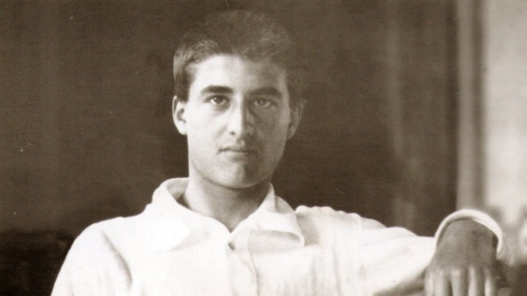](https://www.google.fr/url?sa=i&rct=j&q=&esrc=s&source=images&cd=&cad=rja&uact=8&ved=2ahUKEwjnrcnureLfAhUk-YUKHQmmBZMQjRx6BAgBEAU&url=https://www.cath.ch/newsf/reliques-bienheureux-pier-giorgio-frassati-aux-jmj-de-cracovie/&psig=AOvVaw0ImE5aVyuMJR09u5MAaGaA&ust=1547180286566284)

*Camp à Turin pour les collégiens et les lycéens du 04*

[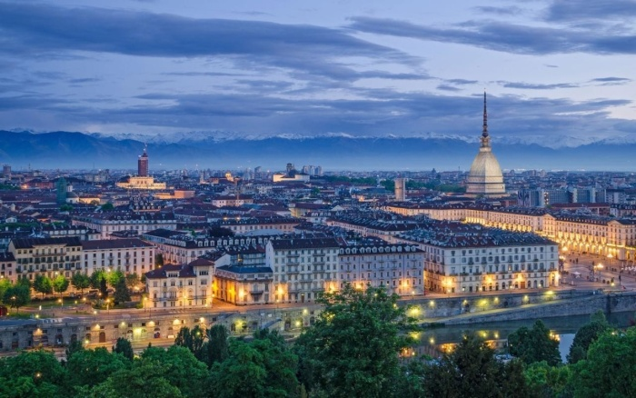](https://www.google.fr/url?sa=i&rct=j&q=&esrc=s&source=images&cd=&cad=rja&uact=8&ved=2ahUKEwitjsz_qeLfAhVMbBoKHZQWCNUQjRx6BAgBEAU&url=https://erasmusu.com/fr/erasmus-turin/experiences-erasmus/experience-erasmus-a-turin-italie-par-lia-566075&psig=AOvVaw2Q-tScL2XjaQRXX8u-rqKB&ust=1547179165528986)

*La Bonta é Disarmante*

Du 8 au 12 avril 2019

Pastorale des Jeunes

**27 avenue de la Roche**

**04310 Peyruis**

**Jeunes04@orange.fr**

***Inscription et autorisation parentale***

Je soussigné(e),

NOM : _ _ _ _ _ _ _ _ _ _ _ __ _ _ _Prénom : _ _ _ _ _ _ _ _ _ _ _

Père / mère / tuteur de : NOM _ _ _ _ _ _ _ _ _ _ _ _ _ _ _ _ _ _ _

Prénom _ _ _ _ _ _ _ _ _ _ _ _ _ _ _

Adresse : _ _ _ _ _ _ _ _ _ _ _ _ _ _ _ _ _ _ _ _ _ _ _ _

_ _ _ _ _ _ _ _ _ _ _ _ _ _ _ _ _ _ _ _ _ _ _ _ _ _ _ _ _

Téléphone domicile : _ _ _ _ _ _ _ _ _ _ _ _ _ _ _ _

téléphone portable : _ _ _ _ _ _ _ _ _ _ _ _ _ _ _ _ _ _ _

❑ J’autorise mon fils/ma fille

- à **participer** au camp à Turin organisé par la pastorale des jeunes du diocèse de Digne du 8 au 12 avril 2019

❑ J’autorise les responsables à prendre toutes les mesures nécessaires en cas d’urgence. A cet effet, je remplis la fiche sanitaire de liaison jointe.

❑ J’autorise la diffusion de photos, vidéos ou de tout autre document sur Facebook,

❑ J’autorise la diffusion de photos, vidéos ou de tout autre document excepté sur facebook, où mon enfant pourrait figurer dans le cadre des activités de ce camp.

Je règle la somme de 100 euros d’arrhes

❑ Par chèque à l’ordre de l’«Association Saint Jacques Chastan» à donner à ton responsable d’aumônerie.

**Le solde sera réglé au plus tard le 30 mars 2019.**

Date : Signature des parents :

***Infos pratiques***

**Prix du séjour 235 euros ou**

**200€/enfant pour les fratries**

*(hébergement, repas, transports, assurances)*

Arrhes 100 euros avant le 1er mars

Solde 135 euros avant le 30 mars 2019

|  |  |
| --- | --- |
| [Avertissement de danger signe attention. Icône dans un triangle rouge avec point d'exclamation, isolé sur un fond blanc. symbole de la circulation. Stock illustration Banque d'images - 49855386](https://previews.123rf.com/images/alonastep/alonastep1512/alonastep151200395/49855386-avertissement-de-danger-signe-attention-icône-dans-un-triangle-rouge-avec-point-d-exclamation-isolé-su.jpg) | **Carte d’identité ou passeport à prévoir dès maintenant !** |

**Nous utiliserons pour le voyage un bus italien :**

**ALLER : Rendez-vous le lundi 8 avril à**

* **7h30 au parking de l’hôpital Louis Raffalli à Manosque**
* **8h15 : gare SNCF La Brillanne**
* **9h : parking du Collège Marie Marvingt à Tallard**
* **Retour : vendredi 12 avril**

**entre 19h et 20h**

[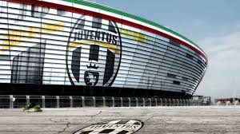](https://www.google.fr/imgres?imgurl=https://q-xx.bstatic.com/images/hotel/max1024x768/148/148378044.jpg&imgrefurl=https://www.gites.fr/gites_juventus-stadium---comfort-e-relax_turin_h2299078.htm&docid=hOrMgvfujuAwZM&tbnid=5xemBIcgiUpOeM:&vet=10ahUKEwjO9srYt-LfAhVN1uAKHeW2BjkQMwhpKCMwIw..i&w=1024&h=576&hl=fr&bih=667&biw=1578&q=stade%20juventus%20%20turin&ved=0ahUKEwjO9srYt-LfAhVN1uAKHeW2BjkQMwhpKCMwIw&iact=mrc&uact=8)

***Au programme***

**- 2 demi-journées de service dans l’arsenal de la Paix :**avec le SERMIG (Service Missionnaire des Jeunes), les jeunes se verront proposés différents services auprès des plus pauvres de la ville.

**- 2 demi-journées à la découverte de lieux chrétiens dans Turin** : Sanctuaire de Sainte Maria Auxiliatrice/Don Bosco, la Cathédrale de Turin, le Corps Pier Giorgio Frassati, le Saint Suaire, Sanctuaire de la Consolata, Musée du Saint Suaire.

**- 1** **journée à la découverte de lieux non chrétiens dans Turin** : le musée du cinéma, le musée de la Juventus de Turin 